Tunis, Tamatave und andere aus Frankreich

Die hier beschriebene Stempelfälschung ist ca. 24 mm lang und 3 mm hoch. In Hosking, Dovey und Morris 4. Ausgabe wird sie auf Seite 271 wie folgt beschrieben: „On a postcard posted at Tunis dated 1905. The first known mark at this port is 1951.“
Diese Karte ist hier abgebildet:

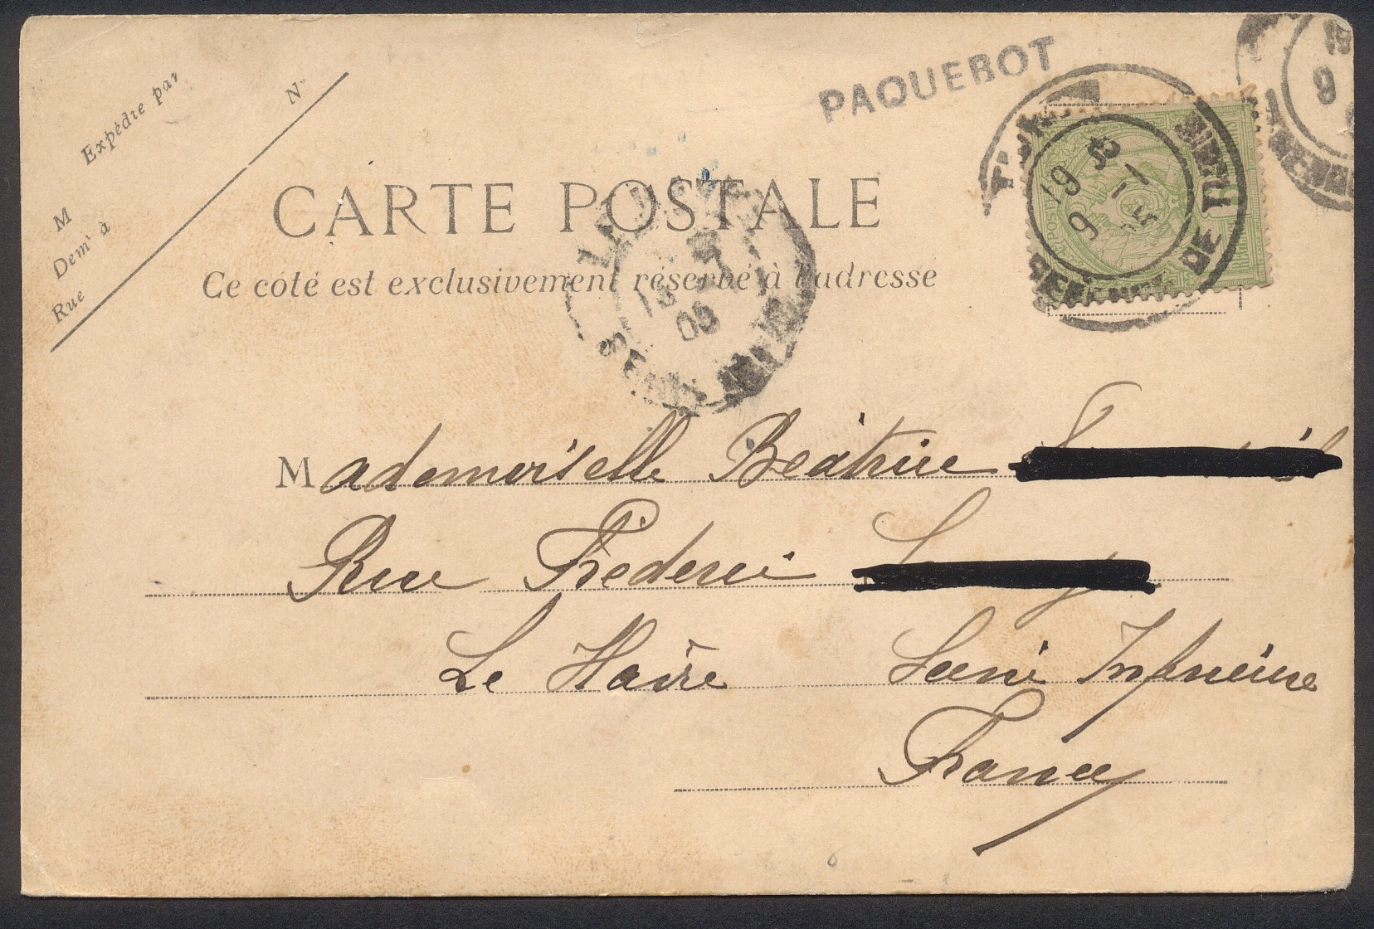
Der gleiche Stempel ist auch auf der unten dargestellten Karte mit „TAMATAVE/MADAGASCAR“-Doppelkreisstempel abgeschlagen.Das Datum läßt sich nicht erkennen.
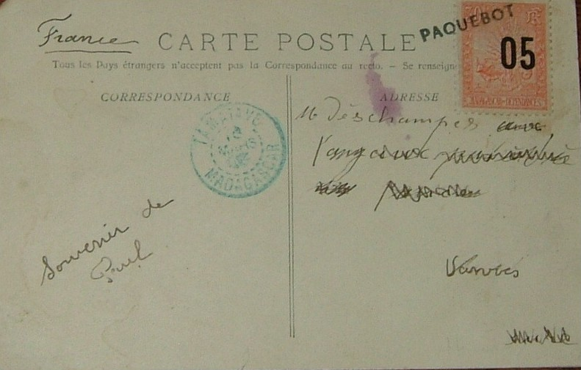
Ein dritter Beleg mit diesem Stempel ist eine AK von Iquique mit chilenischen Marken. Diese Karte ist am 18 IV 1909 in Chile abgestempelt worden und hat St. Servan in Frankreich am 21 – 5 09 erreicht.
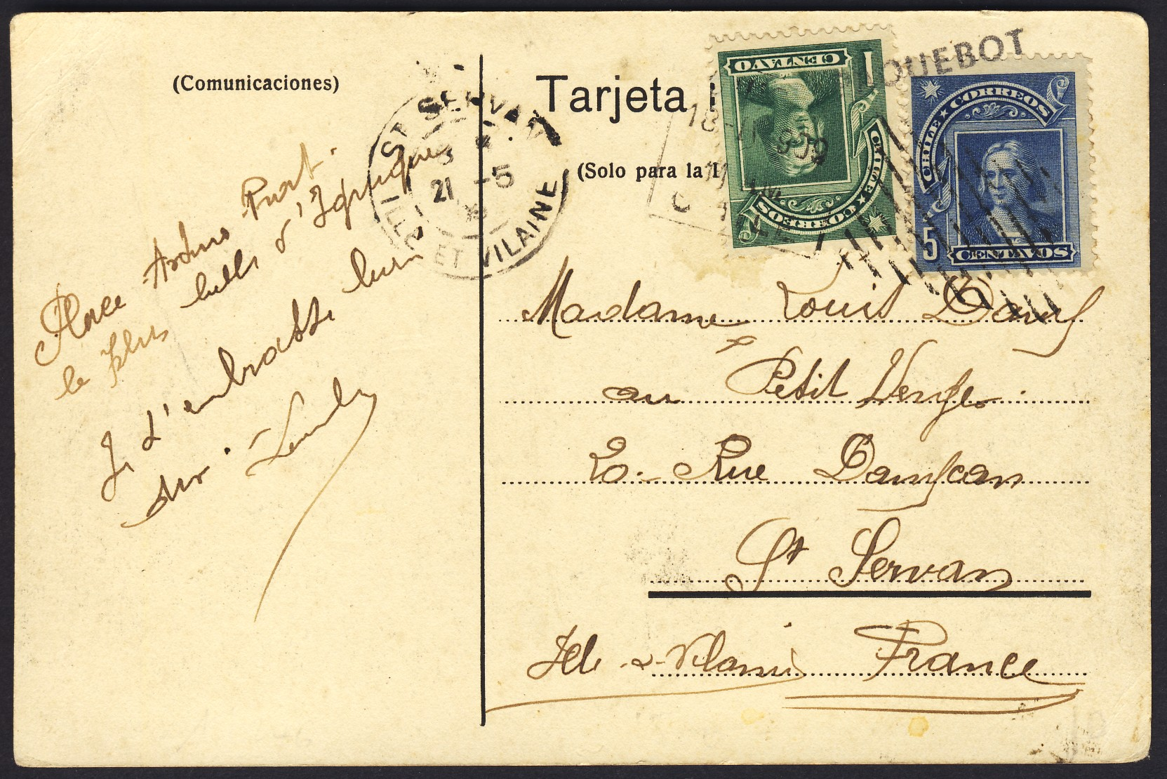
Ein vierter Beleg wurde bei der Ankunft in Frankreich mit einer Nachgebühr belegt. Der Fälscher hat dann auf diese Taxe-Marke ebenfalls den falschen Stempel aufgebracht – ein sicheres Indiz dafür, daß die Fälschung in Frankreich und nicht in Übersee erfolgte.

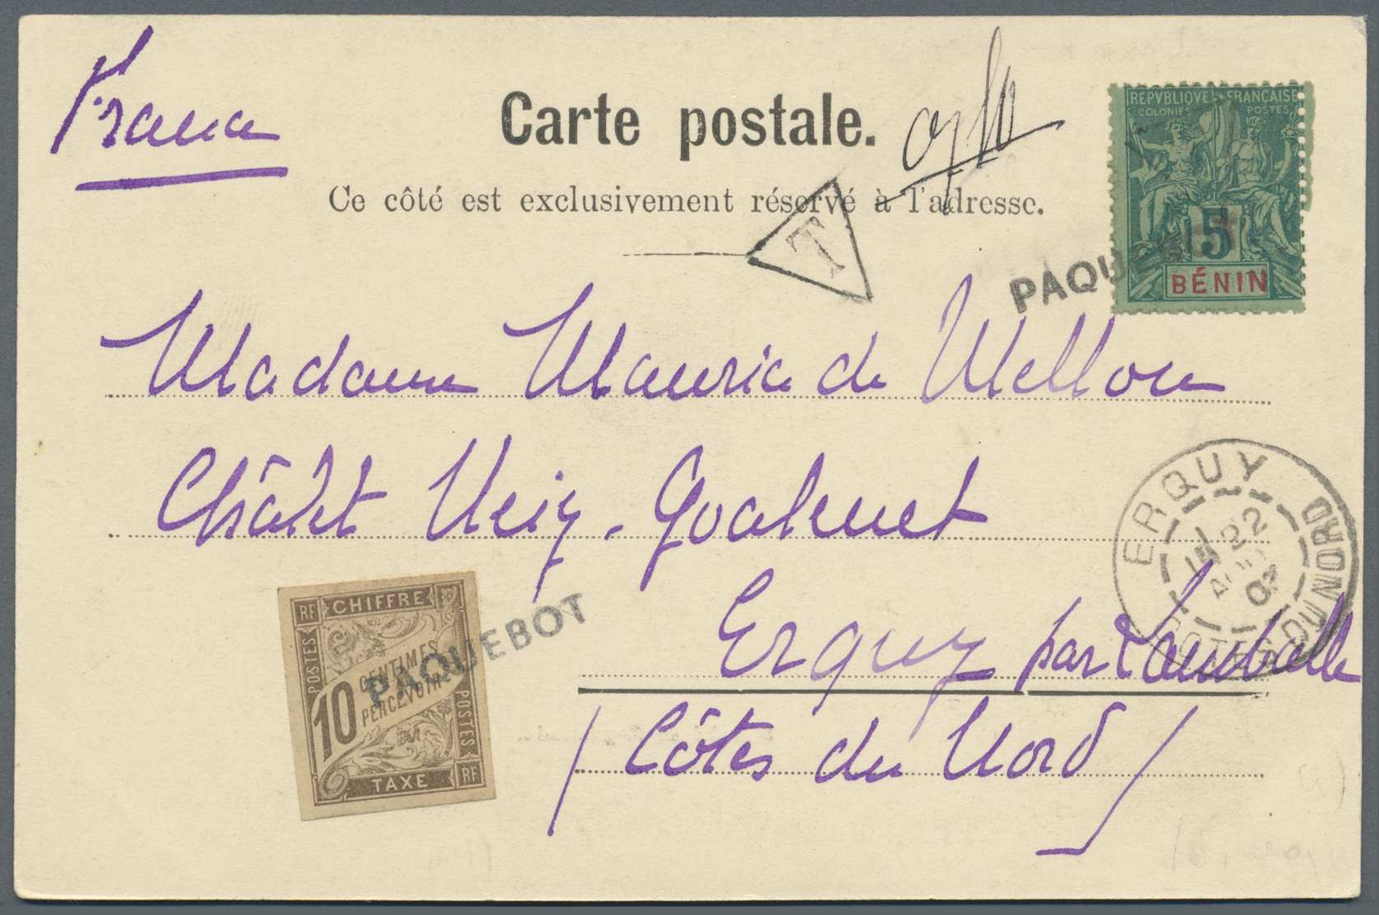

Alle vier Belege haben gemeinsam, daß sie als Bestimmungsland Frankreich haben. Dort wurde dann wahrscheinlich auch irgendwann später der falsche Paquebotstempel aufgebracht, um die Belege „aufzuwerten“.

